Федеральное государственное автономное образовательное учреждение высшего образования
 | «Московский государственный технический университет  имени Н.Э. Баумана»  (национальный исследовательский университет)  (МГТУ им. Н.Э. Баумана)

ФАКУЛЬТЕТ ФУНДАМЕНТАЛЬНЫЕ НАУКИ________
КАФЕДРА ВЫЧИСЛИТЕЛЬНАЯ МАТЕМАТИКА И МАТЕМАТИЧЕСКАЯ ФИЗИКА (ФН11)_
НАПРАВЛЕНИЕ ПОДГОТОВКИ МАТЕМАТИКА И КОМПЬЮТЕРНЫЕ НАУКИ (02.03.01)

Отчет
по лабораторной работе № 8
Название лабораторной работы: Динамические структуры данных. Списки.
Вариант № 3

Дисциплина: _______Информатика___________________________
Студент гр. ________ __________________ К.М. Богданов__
(Подпись, дата) (И.О. Фамилия)

Преподаватель __________________ Т.Н. Ничушкина
(Подпись, дата) (И.О. Фамилия)

Цель: изучение основных принципов работы с такой динамической структурой данных, как списки.
Задание: с клавиатуры вводится последовательность целых чисел, содержащая, по крайней мере, два отрицательных числа. Вывести на экран числа этой последовательности, начиная с первого отрицательного числа и кончая последним отрицательным (использовать список типа «очередь»).
Анализ задания: исходя из того, что длинна входящего массива неизвестна, использовать статические массивы нерационально. Тогда будут использованы динамическую структуру данных «очередь», чтобы эффективно добавлять элементы по мере их поступления. Использование очереди будет эффективным решением, так как в данной задаче не требуется обращение к элементам по произвольным индексам, также используется связанный список, что обеспечивает динамическое управление памятью. Все элементы поочерёдно добавляю в очередь, следовательно исходный порядок нарушен не будет, также по мере добавления чисел в очередь будут записывать индекс первого отрицательного числа и обновлять индекс последнего отрицательного числа, когда встречаю отрицательное. Что в дальнейшем позволит определить с какого по какой индексы необходимо выводить числа на экран. На рисунке 1 соответственно изображена схема алгоритма для основной программы.

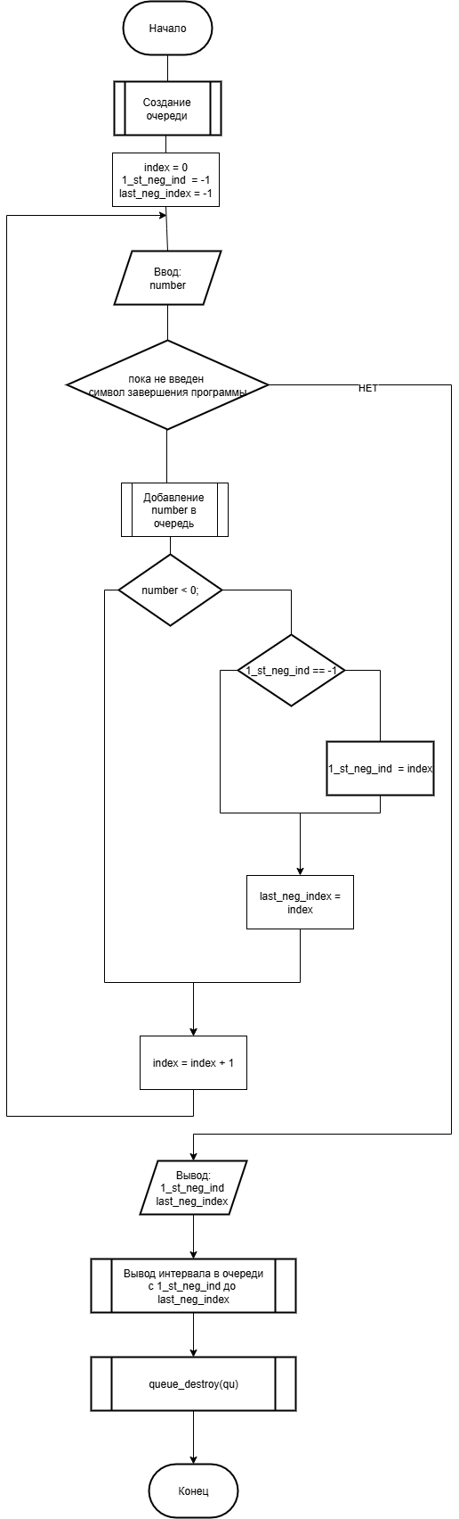
Рисунок 2 – Схема алгоритма
Код программы: в программе будет использован цикл с предусловием while, так как изначально неизвестно количество вводимых элементов. В листинге 1 – изображен код основной программы, а в листинге 2 – изображен код подпрограммы реализации очереди.
Листинг 1 – Код программы
#include "queue_v1.h"

int main(void) {
Queue* qu = queue_create();
if (qu == NULL) {
fprintf(stderr, "Error: failed to allocate memory\n");
return 1;
}
else {
printf("Queue created successfully\n\n");
}

int number;
int first_negative_index = -1;
int last_negative_index = -1;
int index = 0;

printf("Enter a sequence of integers (Ctrl+D to end):\n");
printf("-> ");

while (scanf("%d", &number) == 1) {

if (!queue_enqueue(qu, number)) {
fprintf(stderr, "Error: failed to add element\n");
queue_destroy(qu);
return 1;
}

if (number < 0) {
if (first_negative_index == -1) {
first_negative_index = index;
}
last_negative_index = index;
}

index++;
}

printf("\n");

if (first_negative_index == -1) {
printf("Error: no negative numbers in the sequence!\n");
queue_destroy(qu);
return 1;
}

printf("Found:\n");
printf("First negative at position: %d\n", first_negative_index);
printf("Last negative at position: %d\n\n", last_negative_index);

printf("Result: ");

int value;
int current_index = 0;

while (! queue_is_empty(qu)) {
if (! queue_dequeue(qu, &value)) {
fprintf(stderr, "Error: failed to remove element\n");
queue_destroy(qu);
return 1;
}
if (current_index >= first_negative_index &&
current_index <= last_negative_index) {
printf("%d ", value);
}

current_index++;
}

printf("\n\n");

queue_destroy(qu);

printf("Program completed successfully\n");

return 0;
}
Листинге 2 – изображен код подпрограммы реализации очереди
#include <stdio.h>
#include <stdlib.h>
#include <stdbool.h>
#define QUEUE_INITIAL_CAPACITY 5
#define QUEUE_GROWTH_FACTOR 2

typedef struct {
int* data;
int front;
int rear;
int count;
int capacity;
} Queue;

Queue* queue_create(void) {
Queue* q = (Queue*)malloc(sizeof(Queue));
if (q == NULL) {
fprintf(stderr, "Error: failed to allocate memory\n");
return NULL;
}
q->capacity = QUEUE_INITIAL_CAPACITY;
q->data = (int*)malloc(q->capacity * sizeof(int));
if (q->data == NULL) {
fprintf(stderr, "Error: failed to allocate memory for array\n");
free(q);
return NULL;
}
q->front = 0;
q->rear = -1;
q->count = 0;
printf("Queue created, capacity = %d\n", QUEUE_INITIAL_CAPACITY);
return q;
}

bool queue_expand(Queue* q) {
int new_capacity = q->capacity * QUEUE_GROWTH_FACTOR;
int* new_data = malloc(new_capacity * sizeof(int));
if (new_data == NULL) {
fprintf(stderr, "Error: failed to allocate memory for array\n");
return false;
}
for (int i = 0; i < q->count; i++) {
new_data[i] = q->data[(q->front + i) % q->capacity];
}
free(q->data);
printf("Expansion: %d -> %d\n", q->capacity, new_capacity);
q->data = new_data;
q->capacity = new_capacity;
q->front = 0;
q->rear = (q->count > 0) ? q->count - 1 : -1;
return true;
}
void queue_destroy(Queue* q) {
if (q != NULL) {
if (q->data != NULL) {
free(q->data);
}
free(q);
}
}
bool queue_enqueue(Queue* q, int value) {
if (q == NULL) {
fprintf(stderr, "Error: queue is not initialized\n");
return false;
}

if (queue_is_full(q)) {
if (! queue_expand(q)) {
fprintf(stderr, "Error: failed to expand queue\n");
return false;
}
}

if (queue_is_empty(q)) {
q->front = 0;
q->rear = 0;
}
else {
q->rear = (q->rear + 1) % q->capacity;
}

q->data[q->rear] = value;
q->count++;

printf("Element added: %d (size: %d/%d)\n",
value, q->count, q->capacity);
return true;
}

bool queue_dequeue(Queue* q, int* value) {
if (q == NULL) {
fprintf(stderr, "Error: queue is not initialized\n");
return false;
}

if (queue_is_empty(q)) {
fprintf(stderr, "Error: queue is empty, nothing to remove\n");
return false;
}

if (value == NULL) {
fprintf(stderr, "Error: pointer value is not initialized\n");
return false;
}

*value = q->data[q->front];
q->front = (q->front + 1) % q->capacity;
q->count--;

if (queue_is_empty(q)) {
q->front = 0;
q->rear = -1;
}

return true;
}
bool queue_is_empty(Queue* q) {
if (q == NULL) {
fprintf(stderr, "Error: queue is not initialized\n");
return false;
}
return q->count == 0;
}

bool queue_is_full(Queue* q) {
if (q == NULL) {
fprintf(stderr, "Error: queue is not initialized\n");
return false;
}
return q->count == q->capacity;
}

Пример работы:
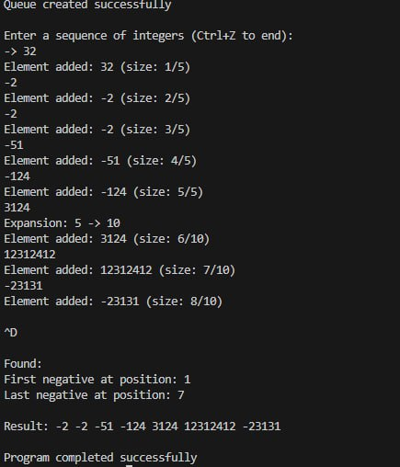
На рисунке 4 – изображен результат работы программы.

Рисунок 4 – Вывод программы
Тестирование:
В таблице 1 изображены результаты тестирования.
Таблица 1 – результаты тестирования:
Название | Входные Данные | Ожидаемый результат
Тест 1 - без отрицательных | 0 1 5 1 4 | Error: no negative numbers in the sequence!
Тест 2 - пустой ввод |  | Error: no negative numbers in the sequence!
Тест 3–2 первых отрицательных | -1 -2 1 2 3 | -1 -2
Тест 4 – первый и последний отрицательные | -1 1 2 3 4 -5 | -1 1 2 3 4 -5
Тест 5 – не крайний отрицательные | 0 -1 1 2 3 -3 5 | -1 1 2 3 -3

Вывод: в результате выполнения данной лабораторной работы была изучена динамическая структура данных «очередь», освоены операции добавления и удаления элементов, а также обработаны некоторые последовательности с её применением.

Контрольные вопросы
- Что такое «список» в программировании? В каких случаях используется эта конструкция?
Список — это динамическая структура данных, состоящая из элементов, связанных между собой указателями. Используется в случаях, когда изначально не знаем количество элементов или требуется динамическое изменение структуры.
- Какие типы списковых структур вы знаете?
Односвязные списки, двусвязные списки, циклические списки, стек и очередь.
- Что такое указатели и как объявляются?
Указатель — это переменная, которая хранит адрес другой переменной в памяти компьютера. Объявляется с использованием символа *.
- Как описывается элемент списка?
Элемент списка описывается структурой, которая содержит сами данные и указатель на следующий и/или предыдущий элемент.
- Какие варианты возможны для добавления элемента к списку?
Можем: добавлять в начало списка, в конец списка и в произвольную позицию.

